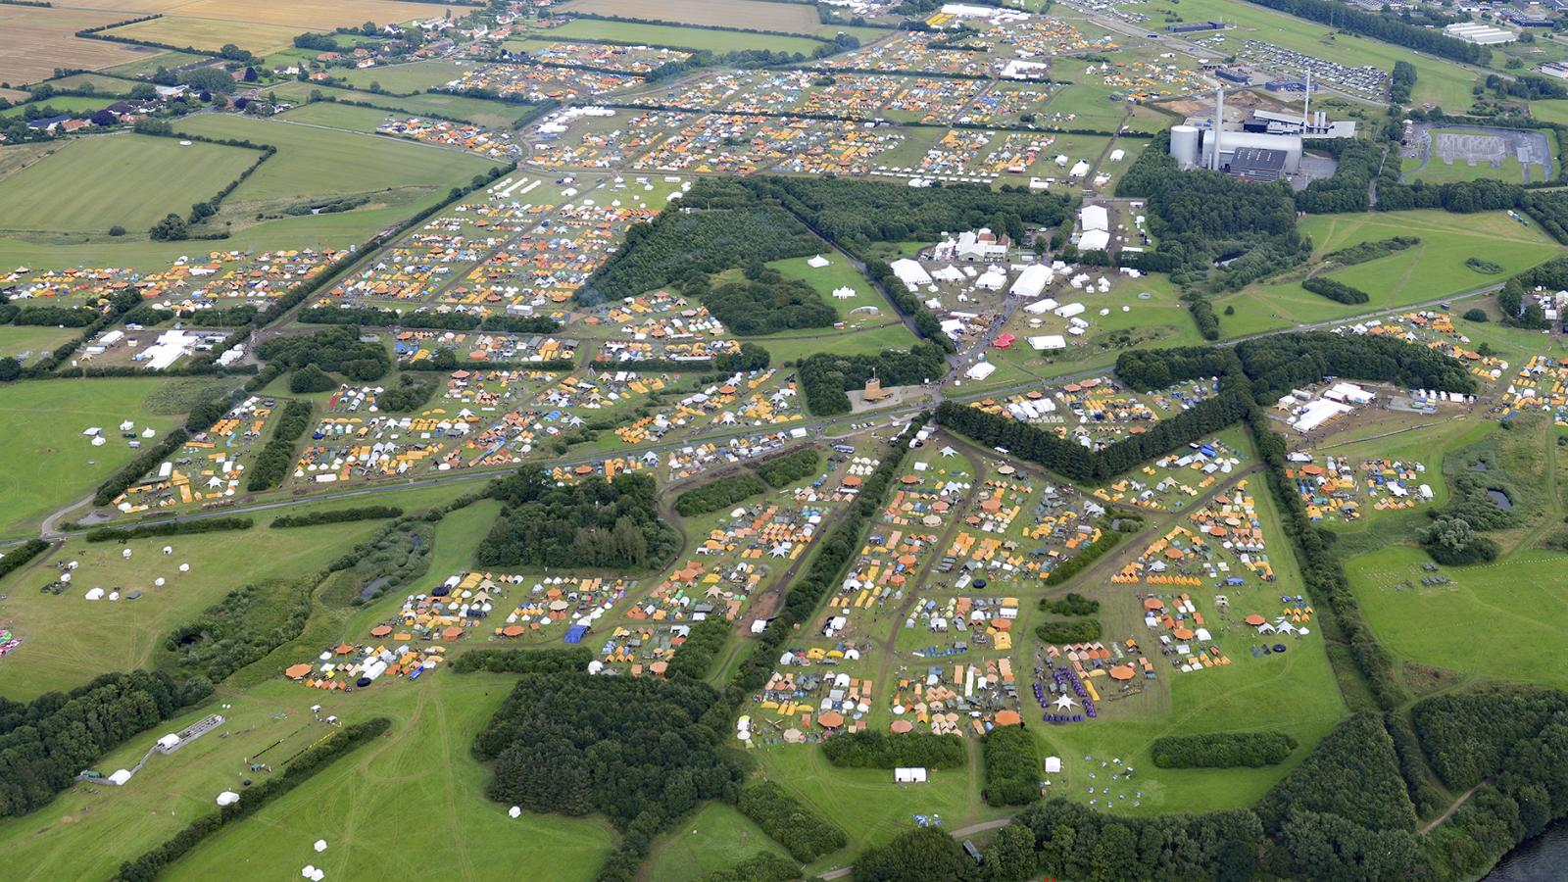
Til næste sommer skal vi på Danmarks største spejderlejr.
SPEJDERNES LEJR 2022

Lejren hedder SL2022 og kommer til at forgå i Hedeland som strækker sig over 15km2, øst for Roskilde.
På lejren kommer til at deltage omkring 40.000 spejdere fra ind og udland.
WOW!!
Da lejren ligger så tæt på os gyldenløvespejdere, er alle spejdere i gruppen inviteret, store som små!
Vi vil komme med mere information, for eksempel om aktiviteter, når vi er kommet ind i år 2022.
Vi ledere i Gyldenløve Gruppe glæder og til en fantastisk lejr med alle Gyldenløvespejderne!
Følg med i på www.spejderneslejr.dk

Praktisk info.
Mini deltager fra 23/07-2022 til 27/07-2022.
Junior og Trop deltager fra 23/07-2022 til 31/07-2022
Pris: Mini 520kr.
Resten 1200 kr.
Betales i to rater på halvdelen af beløbet, senest den 1/2-2022 og 1/6-2022
Betaling gøres til gruppens konto med navn på spejderen samt sommerlejr påtegnet.
Reg: 9888 Konto: 0000327485
Spejderhilsner fra alle lederne i Gyldenløve Gruppe.

Tilmelding.
Navn:
Jeg vil gerne deltage. Jeg vil ikke deltage.
Mini Junior Trop
2 rater af 260 kr. 2 rater af 600 kr.

